Описание робота (инженерный лист).
Ссылка: https://video.wixstatic.com/video/269c9d_375b9dba083a4d5787e81e59aa330620/1080p/mp4/file.mp4
Название команды | «ТЕХНО-сила»
Возрастная категория | 2-4 классы
Состав команды | 3 человека: Коршиков Антон, Рахматуллаев Рахматуллохон, Щучалова Полина.
Тренер | Нуриева Алсу Радиковна
Номинация | «Робот-помощник»
Название робота | «Кормушка для питомца»
Используемый конструктор | LEGO Education MINDSTORMS EV3
Дополнительные используемые материалы | Ёмкость для корма – пластиковая бутылка, корм (цельные злаки «Nestle»).
Краткое описание робота | К сожалению, не все хозяева успевают вовремя следить за рационом своих любимых питомцев. Это обусловлено высокой занятостью в течение дня как взрослых, так и детей. Чем меньше животное, тем обычно быстрее протекает его обмен веществ.  Котятам и старым кошкам часто требуется соблюдать особый рацион, предусматривающий кормление по расписанию. Им важно получать все элементы для крепкого здоровья, но малыши не всегда могут точно определить, сколько они способны съесть. Еще хуже дело обстоит у рыбок, им нужно строго дозировать рацион.  Чтобы решить проблему, ребята сконструировали кормушку для домашних питомцев.  Наши юные инженеры использовали набор MINDSTORMS EV3: модуль EV3, 1 большой мотор, 1 датчик касания набора, кабели, зубчатые колеса, рамы, балки; ёмкость для корма – бутылка.  Кормушка состоит из следующих элементов:  - Основание кормушки;  - Держатель ёмкости для корма;  - Привод дозатора корма;  - Педаль для выдачи корма по требованию.  У робота имеется два режима работы: ручной и автоматический. При ручном режиме питомец нажимает на педаль и выкладывается порция еды, при автоматическом, устанавливается время, спустя которое, наполняется посуда с едой.  Ребята на занятиях лего-робототехника, только переходят к углубленному изучению среды программирования LEGO Education MINDSTORMS EV3, благодаря соревнованиям, у них появилась возможность испытать свои знания не только по конструированию, но и в сфере программирования.
Язык программирования | LEGO Education MINDSTORMS EV3
Фото робота | Вид сбоку  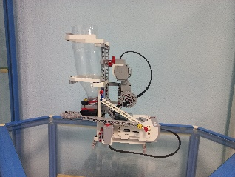 | Вид сверху  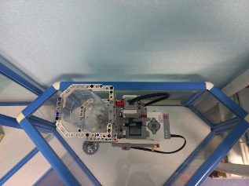 | Изометрия  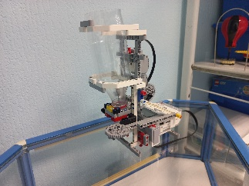
Габариты робота (см) | 12,5 см Ш, 23 см Д, 24 см В.

